Nama : Lukman

kelas : X TJKT 1

Cara memasang windows 10 di virtual box

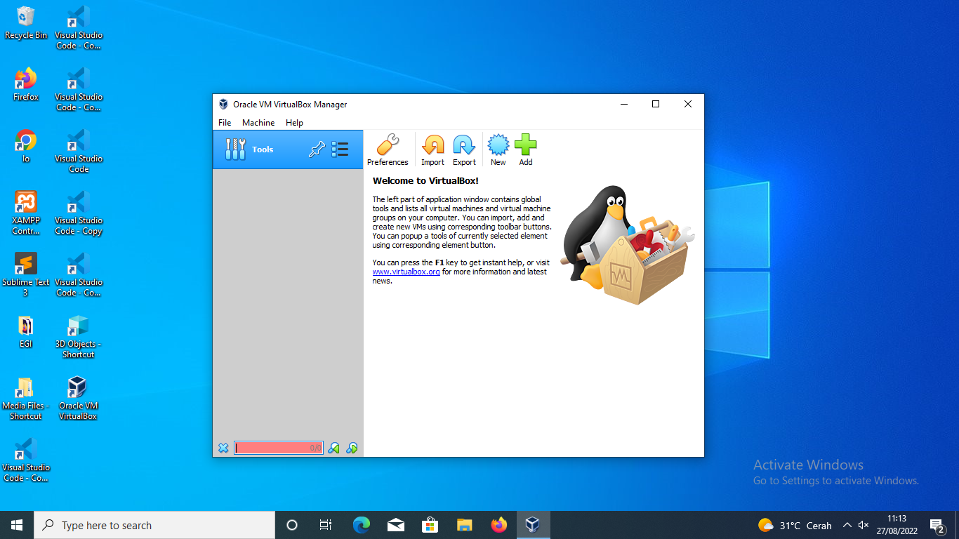

1. buka virual box
2. Klik new lalu masukan nama

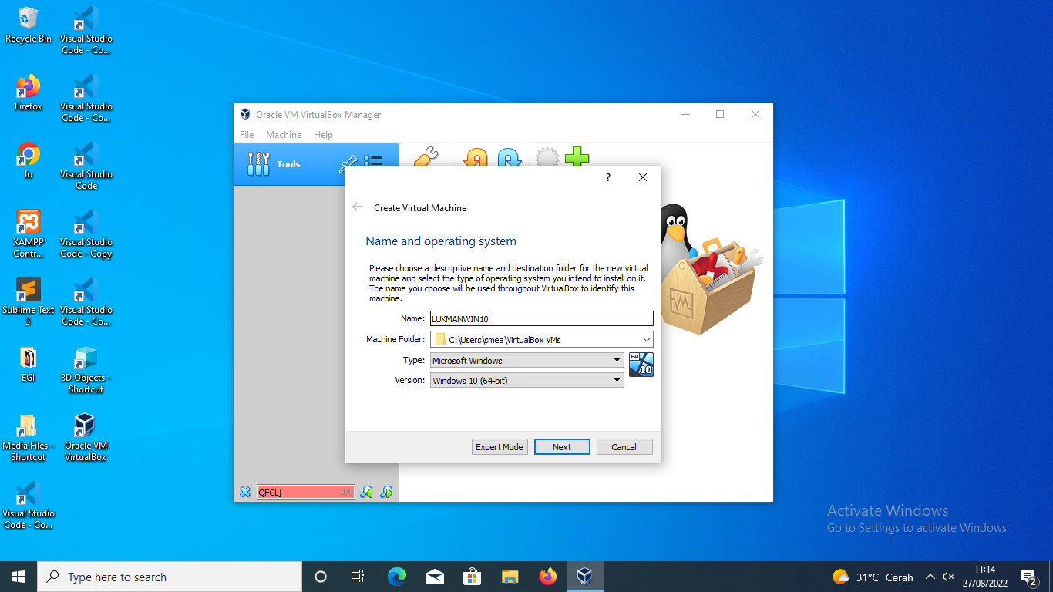

1. Isi nama lalu klik next

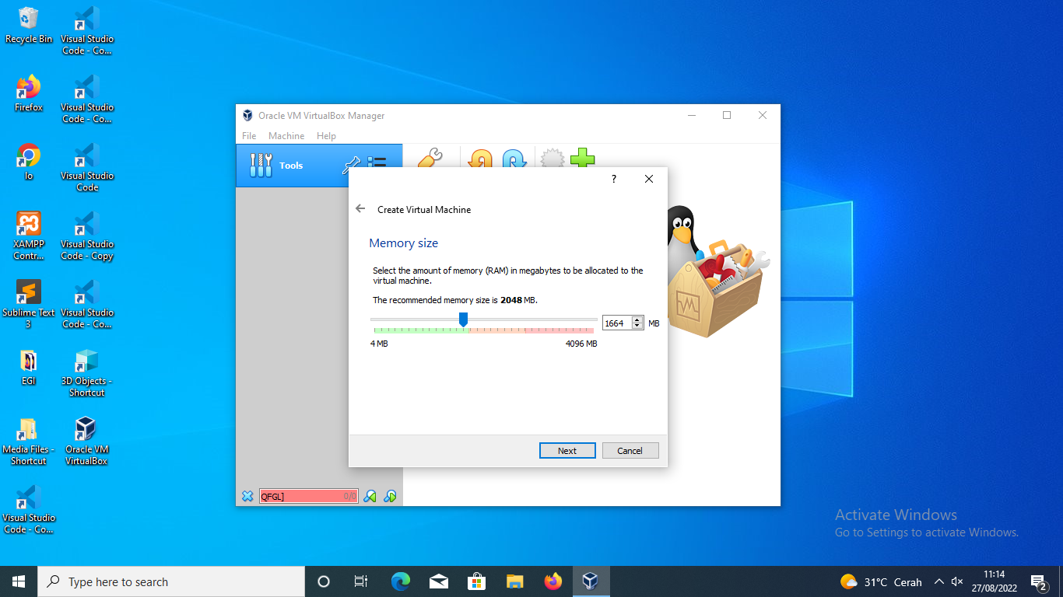

1. Pilih memory size saya saran kan di bar hijau agar tidak lag
2. Ikuti settingan di bawah ini
3. 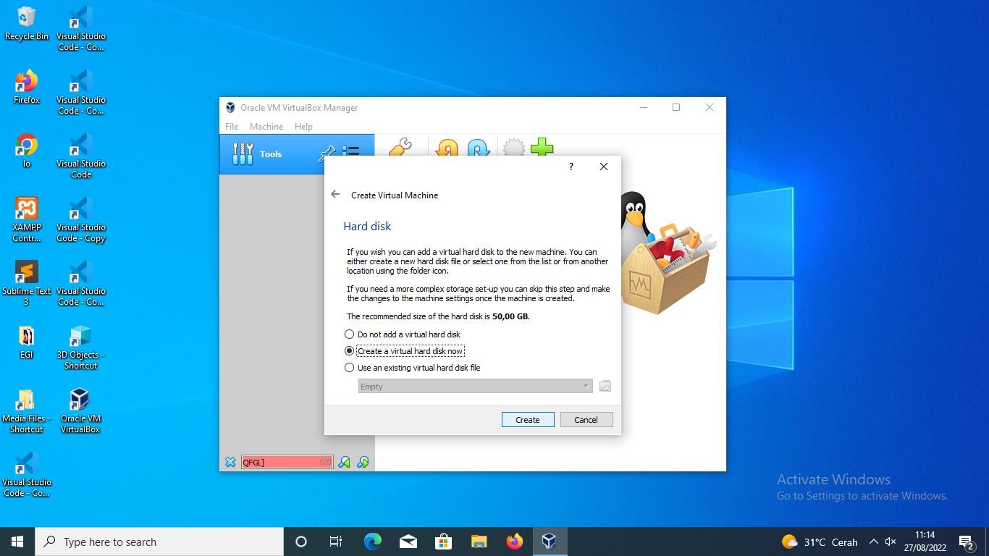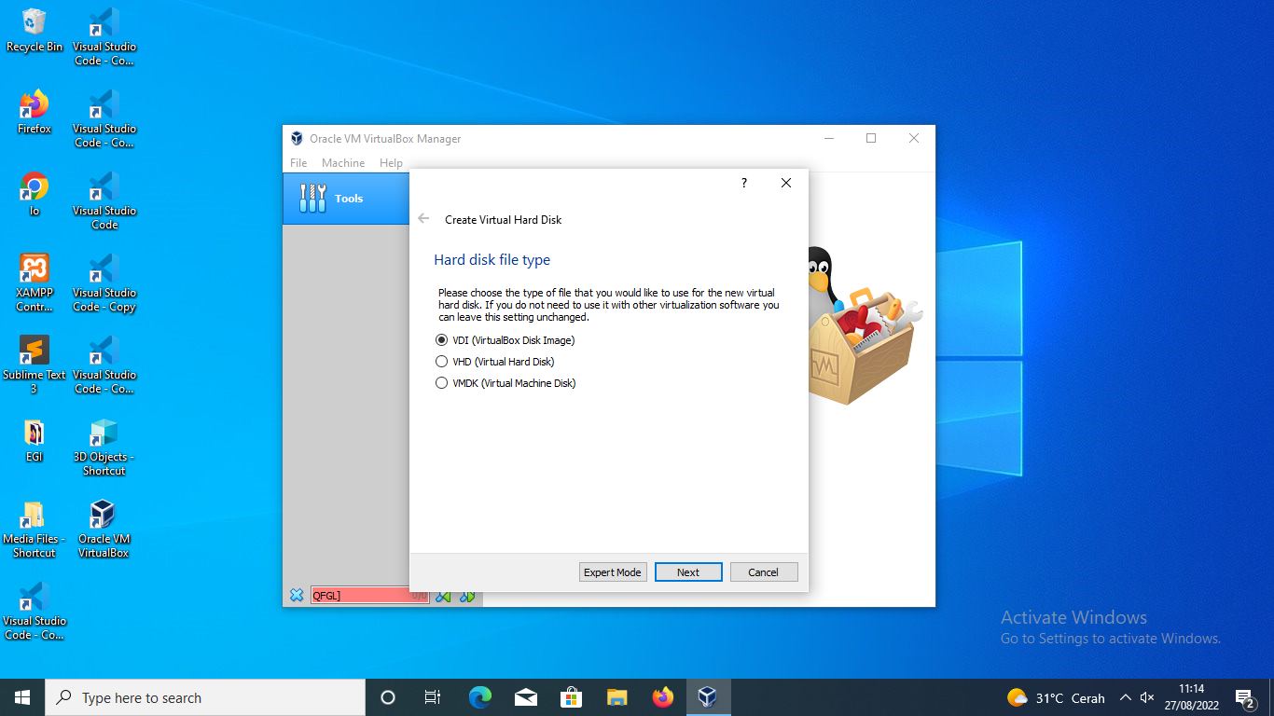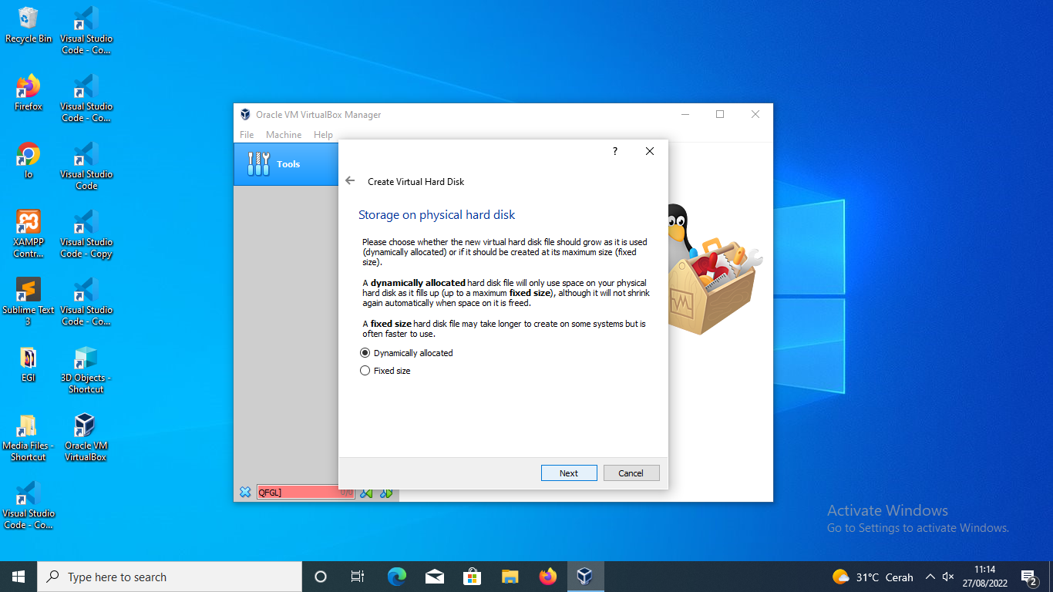
4. Lalu isi dengan 75.00GB klik create 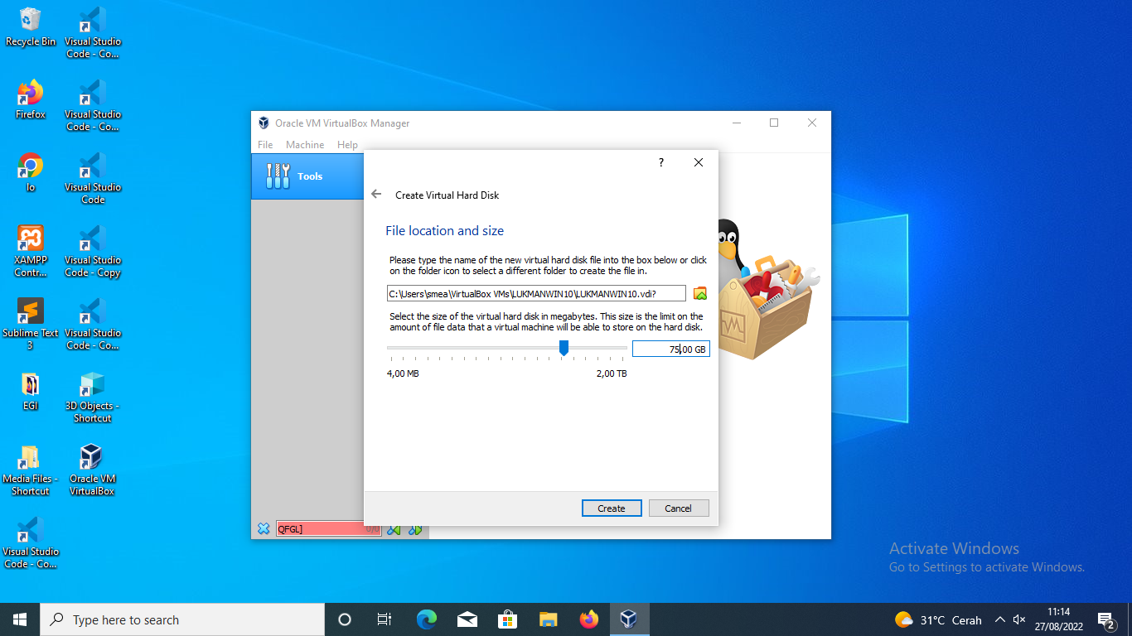
5. Klik settings

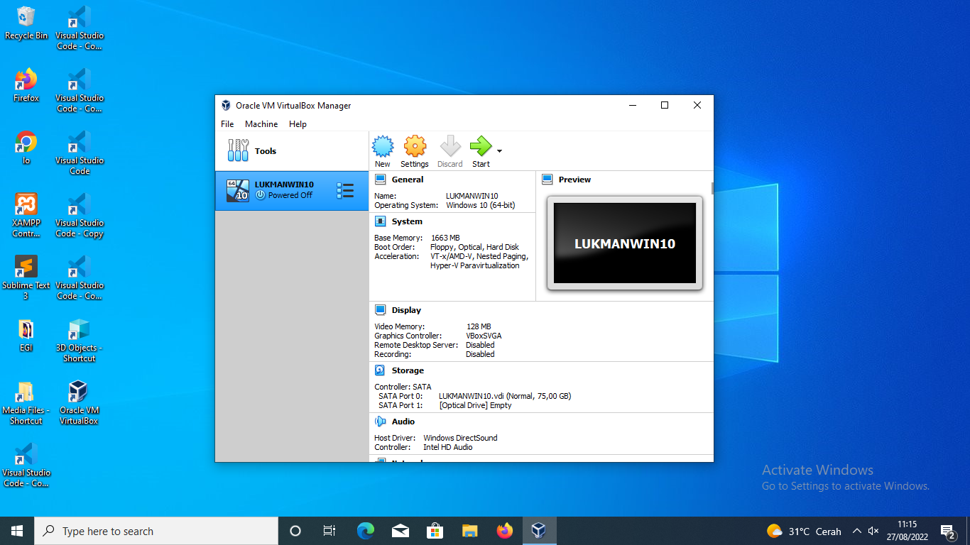

1. Klik storage

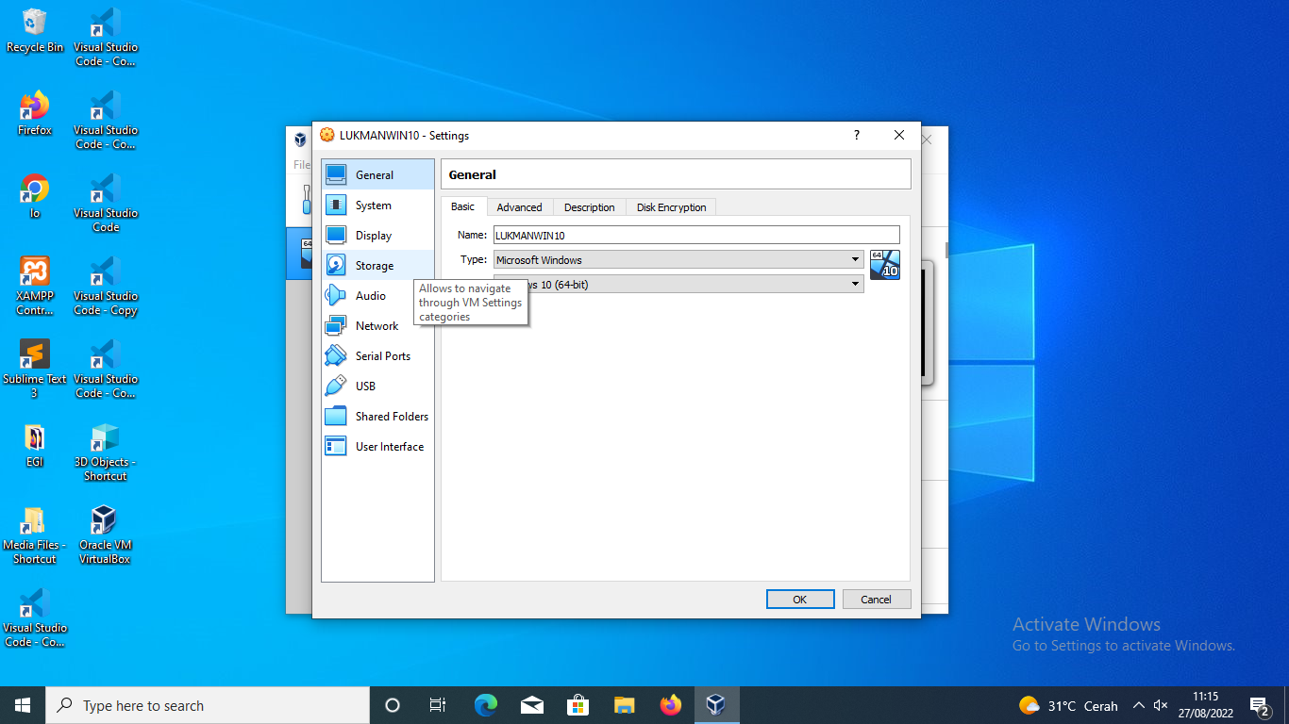

1. Klik disk biru lalu klik choose a disk file klik ok dan ok

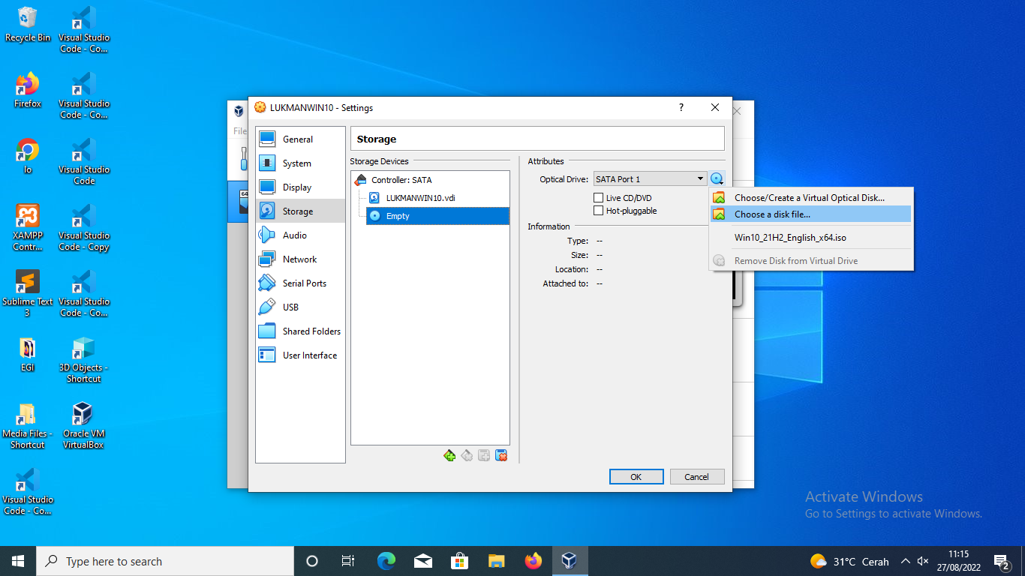

1. Lalu klik start

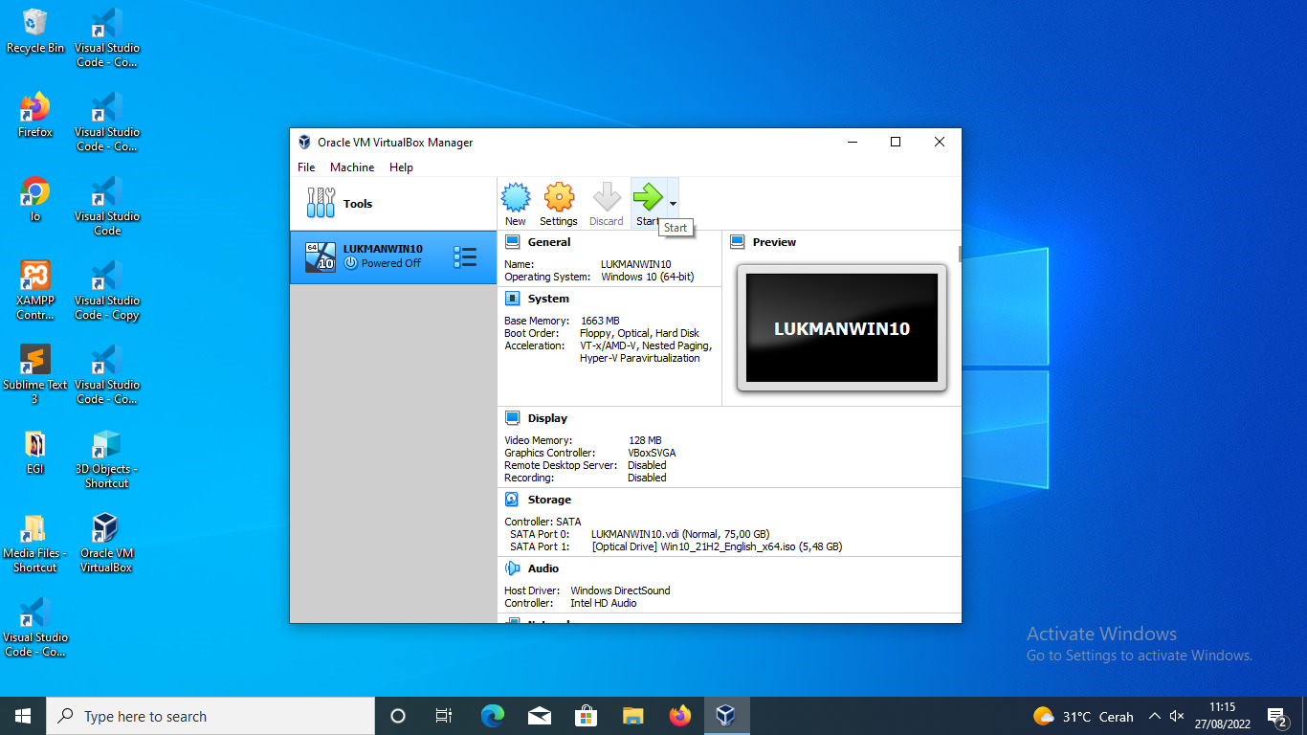

1. Pilih English (Indonesia) dan samakan yang lainnya juga lalu next dan klik install now

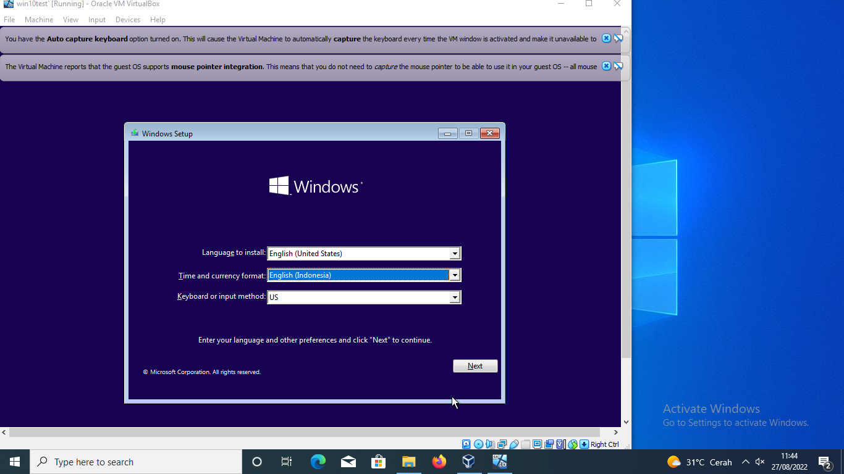

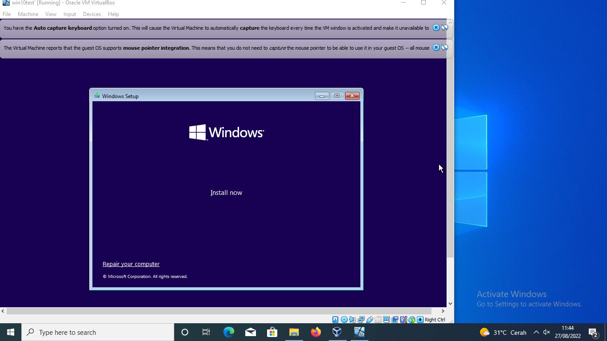

1. Pilih i don't have product key
2. Pilih windows 10 pro
3. ✓ i accept the license lalu next
4. Lalu pilih custom install

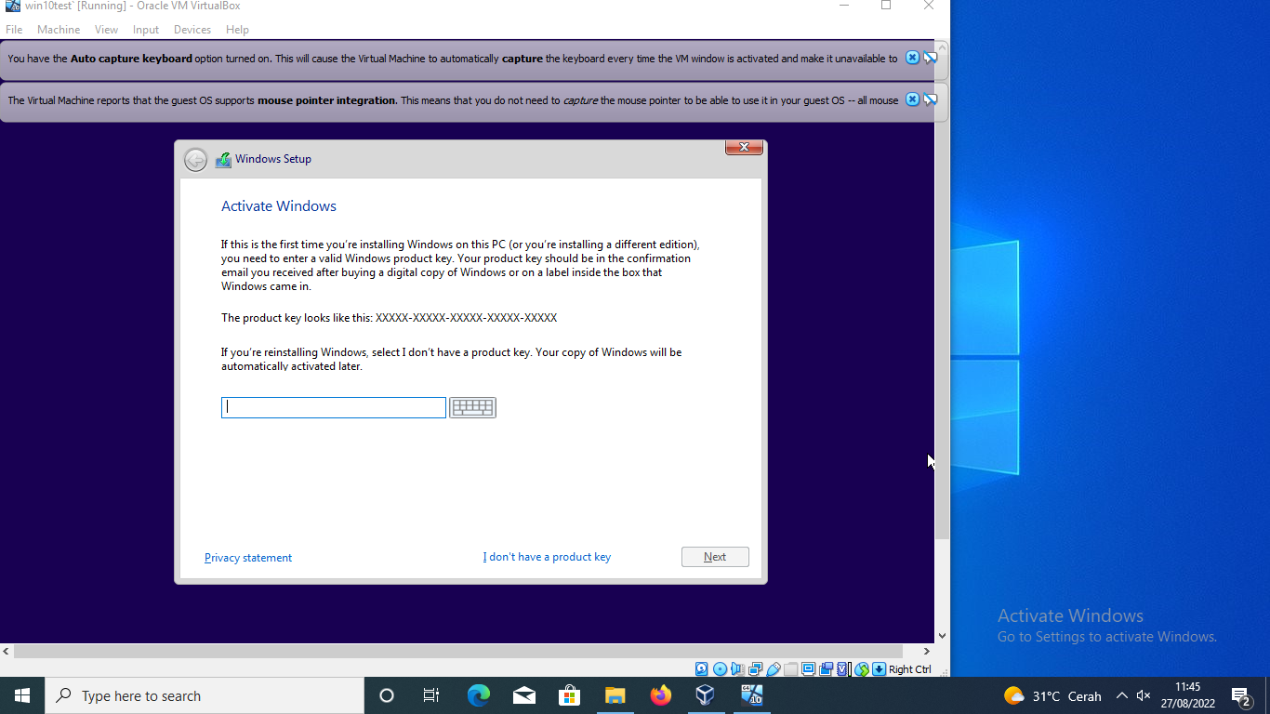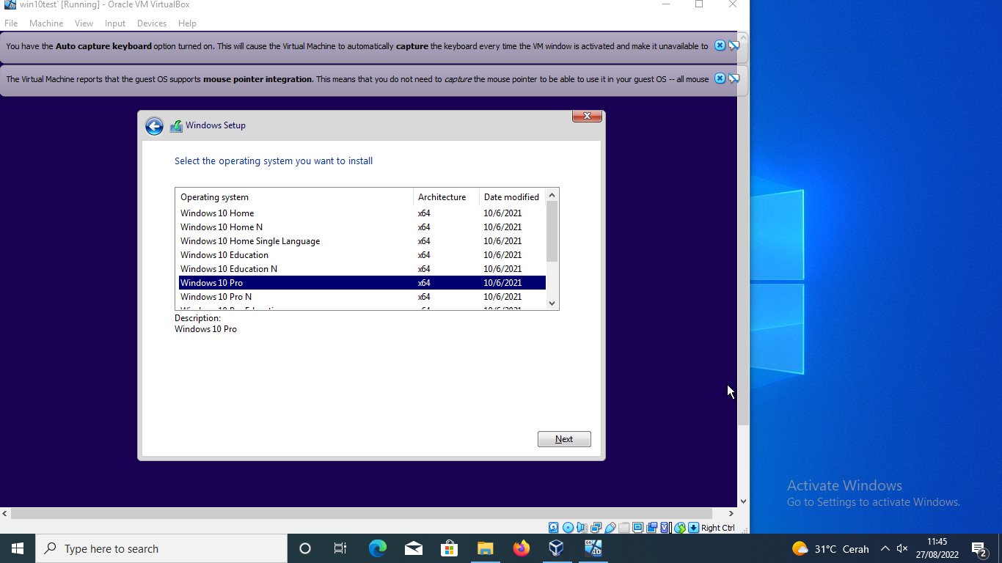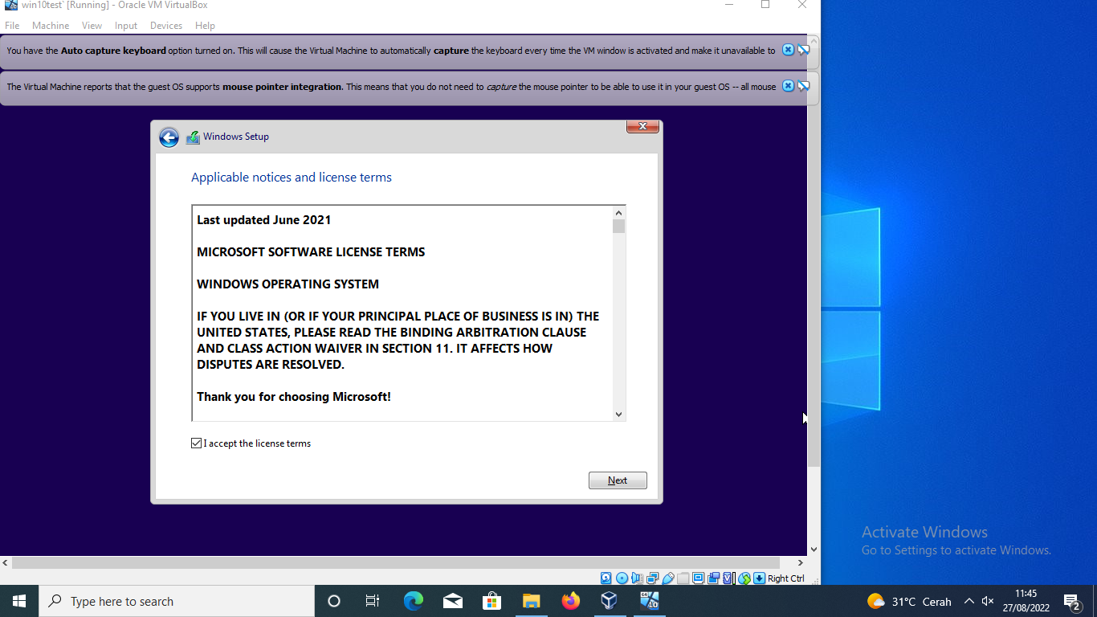

1. Kli new lalu isi 60000 lalu apply
2. Klik Drive 0 unalocated space klik new apply
3. Pilih Drive 0 parttion 2 lalu delete kilik ok
4. Klik drive parttion 1 lalu klik extend lalu ok lalu next

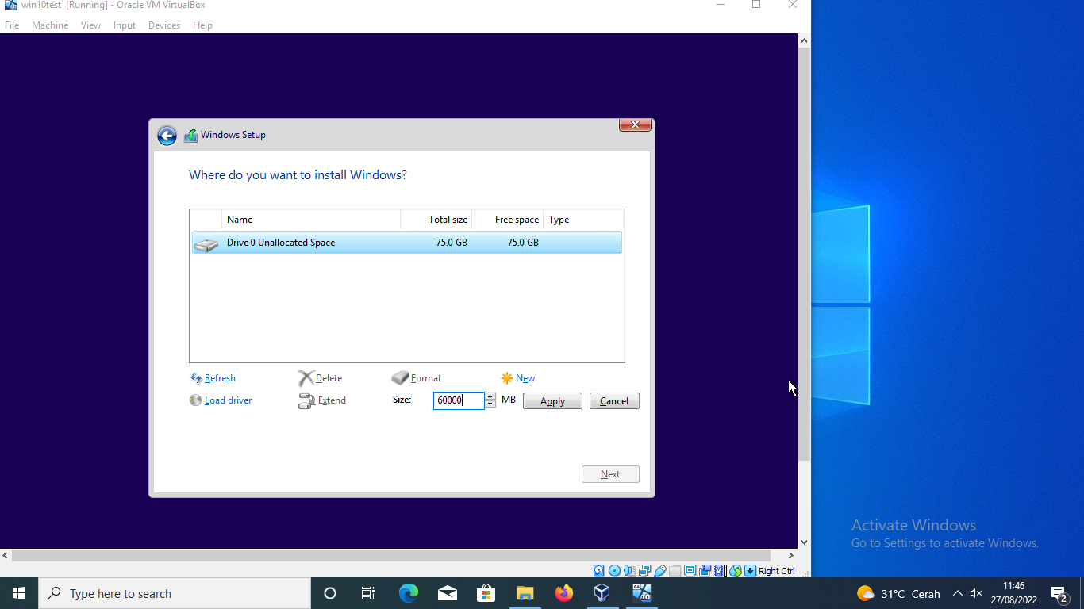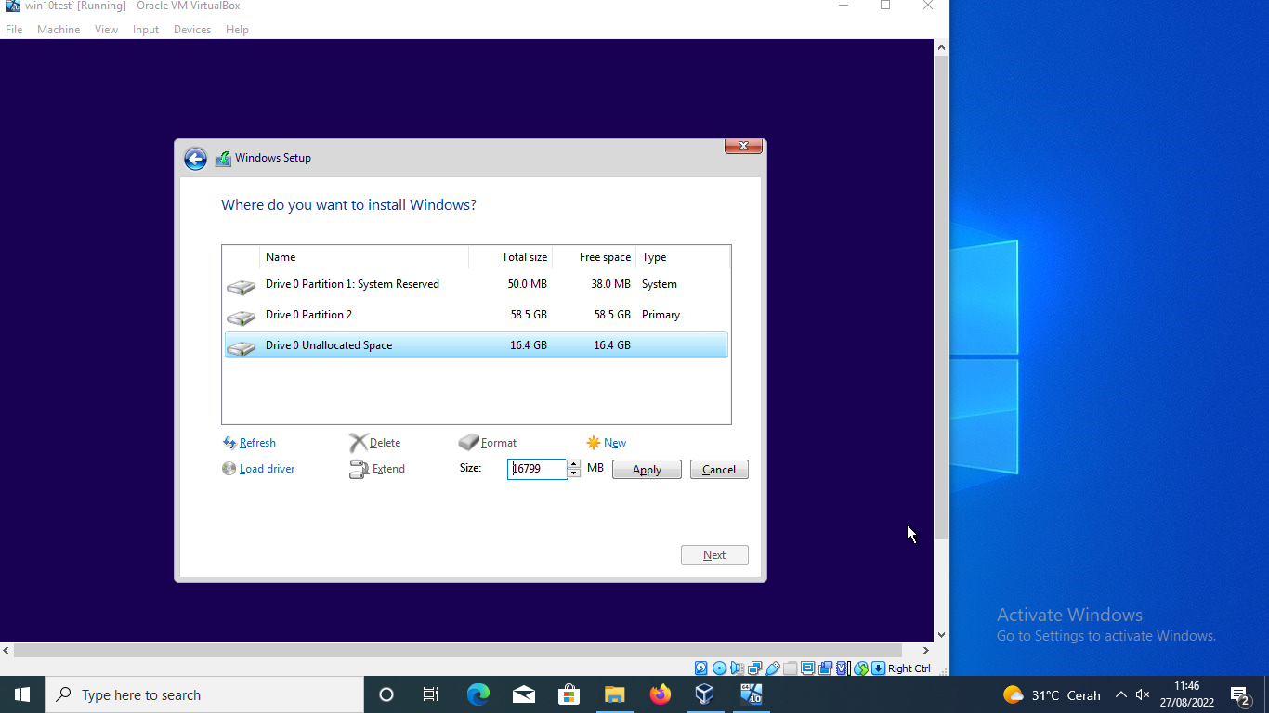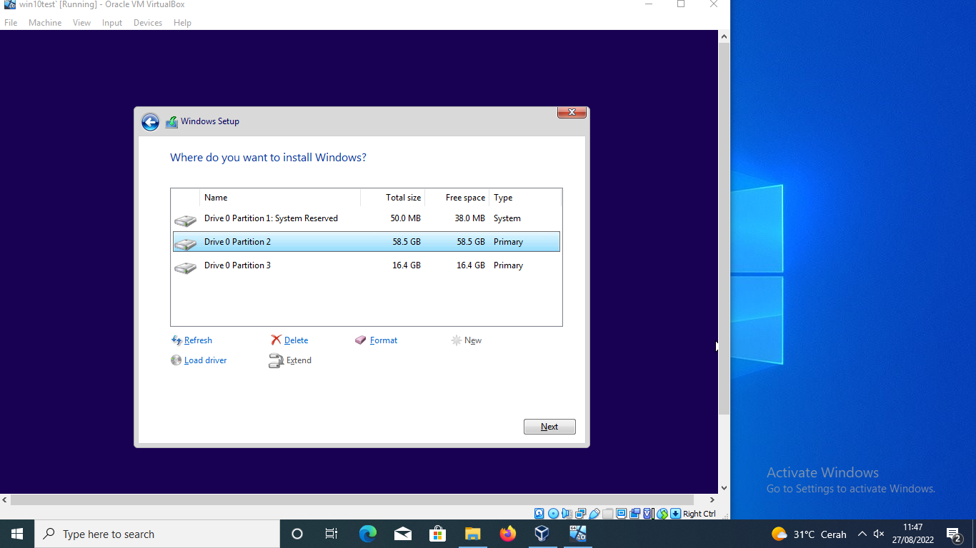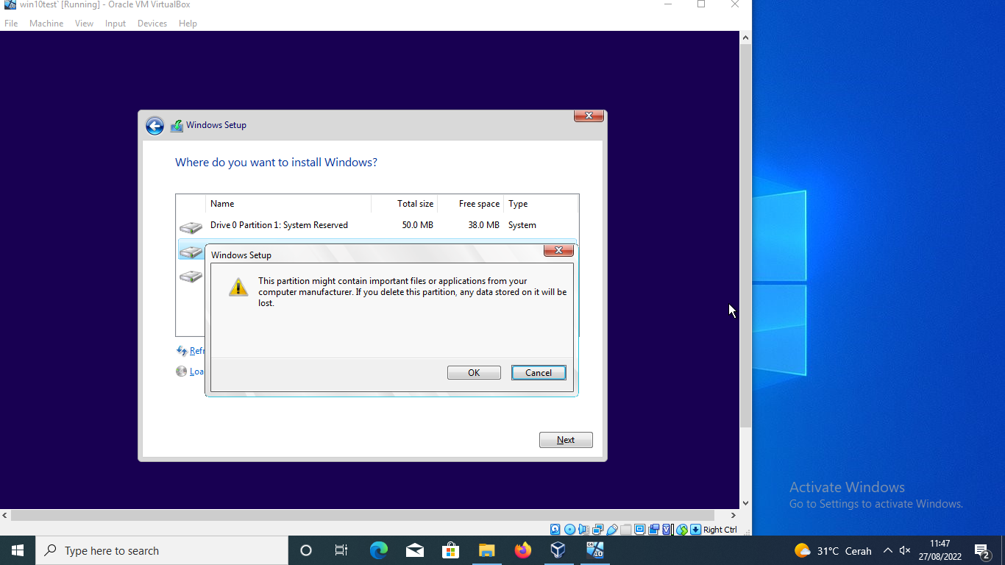

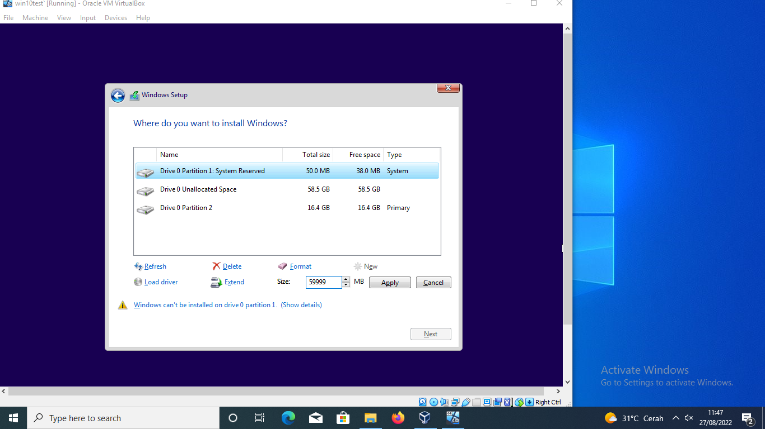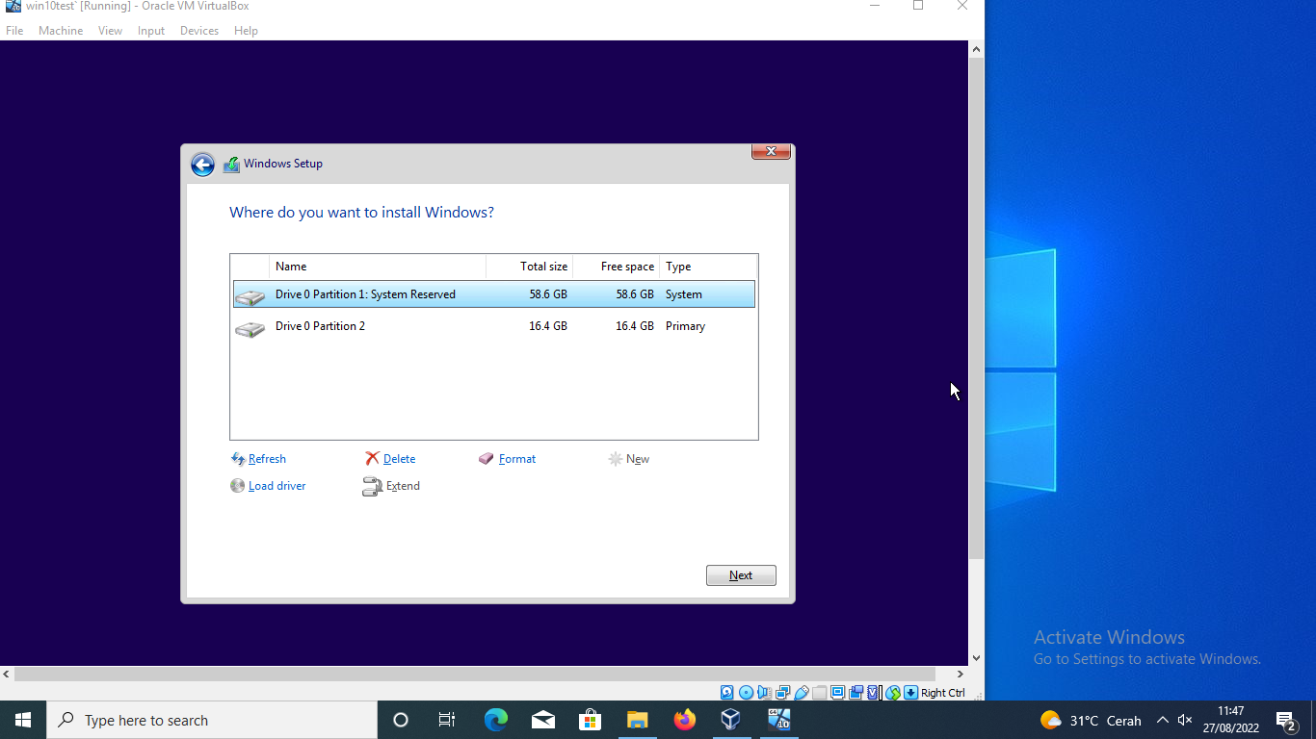

1. Tinggal tunggu sampe selesai

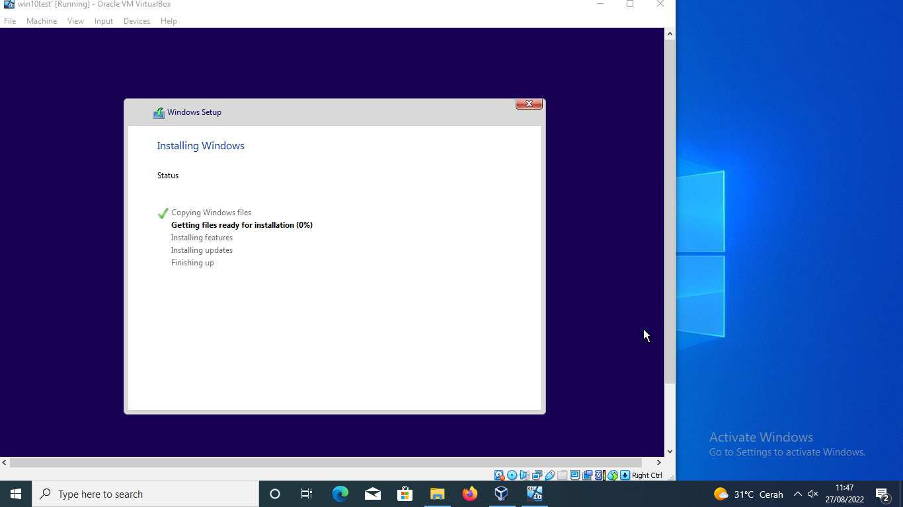

Maaf kalo gak rapi

Assalamualaikum wr wb